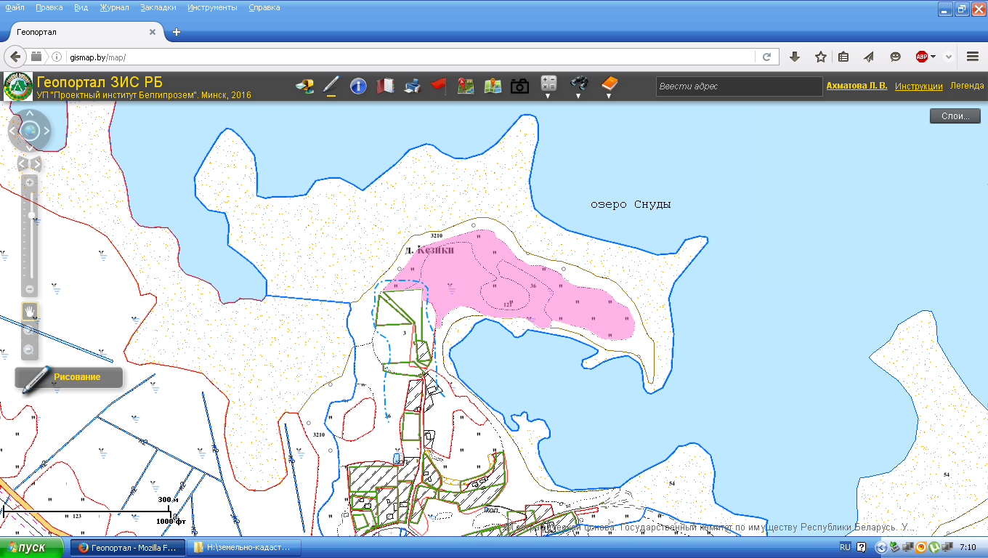 | Земельный участок площадью 4,48 га расположен:  на землях Плюсского сельсовета, в границах населенного пункта - деревня Кезики;  на природных территориях, подлежащих специальной охране:  в охранной зоне особо охраняемых природных территорий «Национальный парк «Браславские озера»,  в водоохранной зоне реки, водоема (озеро Снуды),  в прибрежной полосе реки, водоема (озеро Снуды).  Вид угодий – луговые естественные (2,55 га), под болотами (1,93 га).  Балл плодородия луговых естественных – 11,5

Земельно-кадастровый план
Участок №1

Условные обозначения:

- участок, предлагаемый для размещения объектов туристической
деятельности

- граница земель населенного пункта

–– • –– - прибрежная полоса

